**Roteiro da aula**

Agora então vamos aprender rapidamente como construir arquivos apk ou ipa a partir deste projeto.

Antes disso, precisamos adicionar um identificador exclusivo para a Playstore e a Appstore lembrarem de nosso aplicativo.

Isso é feito usando um nome de domínio web reverso dentro do arquivo app.json.

Por enquanto, você pode usar qualquer nome de domínio fictício.

Agora, no cmd você deve apertar ctrl+C para parar de executar o aplicativo:

**Como construir um apk:**

- Você deve usar o comando **expo build:android**:



- Colocar o nome que foi adicionado no arquivo json:



- Entrar com o e-mail e senha do expo:

- Escolher o tipo do arquivo:



- Configurações finais (demora um tempão construindo o app):

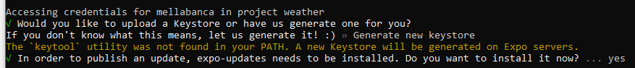

- Quando termina:



Baixar o arquivo apk e testar no celular